Information zum Approbationsformular
für Anbieter/innen von einzelnen Fortbildungen

Für anerkannte Bildungseinrichtungen, die für Teilnehmer kostenlose Fortbildungsveranstaltungen bzw. Fortbildungsveranstaltungen mit einem Unkostenbeitrag anbieten, erfolgt die Approbation kostenlos.
Für einzelne Fortbildungsveranstaltungen an Universitäten/Hochschulen erfolgt die Approbation kostenlos.
Allen anderen Bildungsanbieter steht unsere Büroleitung Mag. Martina Diendorfer gerne für Informationen zu den Approbationsbeiträgen und möglichen Werbeleistungen zur Verfügung.
Kontakt: m.diendorfer@radiologietechnologen.at, Mobil: 0664 1 444 060

Leistungen des Berufsfachverbandes rtaustria

Auflistung der Leistungen „Approbation“
- Analyse der Bildungsinhalte der Fortbildung nach dem Nationalen Qualifikationsrahmen (NQR)
- CPD-Fortbildungsapprobation nach aktuell gültiger Fassung der MTD-CPD-Richtlinie.
- Ausstellen der Approbationsschrift mit CPD-Punkten in Deutsch für den Sprachraum D-A-CH
- Freigabe des CPD-Siegels für die approbierten Kurse auf Ihren Medien für das Kalenderjahr in der die Approbation erfolgt ist.
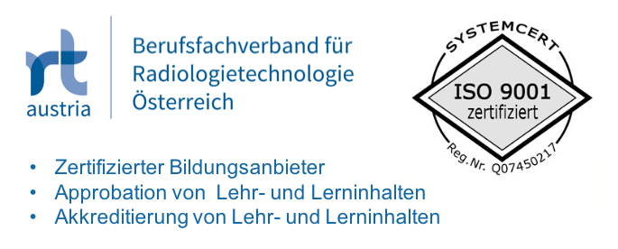

Approbationsformular
für Anbieter/innen von einzelnen Fortbildungen

- Titel der Fortbildung:

- Erstantrag oder Reapprobation (bitte ankreuzen)

- Datum Erstapprobation

- Angabe der Daten des Antragstellers:
  - Name/Institution:
  - Adresse:
  - E-Mail:
  - Internet:

- b) Angaben zum/zur hauptverantwortlichen Vortragenden:
  - Name:
  - Telefonnummer:
  - E-Mail:
  - Internet:
  - Berufsbezeichnung / Ausbildung:

- Fortbildung:
  - Zielgruppe/n:
  - Anzahl der Lehreinheiten:
  - Teilnehmerzahl pro Kurs:
  - Kosten für den Teilnehmer:
  - Kurzbeschreibung des Fortbildungsinhalts:

  - Angabe zum Kompetenzerwerb – Learning Outcome laut NQR („Lernergebnisse sind Aussagen darüber, was ein Lernender weiß, versteht und in der Lage ist zu tun, nachdem er einen Lernprozess abgeschlossen hat. Sie werden als Kenntnisse, Fertigkeiten und Kompetenzen definiert.“(EQR Empfehlung des Europäischen Parlaments und des Rates, 2008)):

  - Angabe des relevanten Fachgebietes (Radiologie, Nuklearmedizin, Strahlentherapie, Strahlenschutz, Berufspolitik, Forschung und Entwicklung, etc.). Mehrfachnennungen sind möglich:

  - Angabe der Nettolernzeit:

  - Beilage der Stundentafel:

Die um Anerkennung ansuchende, Institution/ Vortragende bestätigt: | Zustimmung:
... dass die Veranstaltung vorurteilsfrei ist
… dass die Fortbildung inhaltlich in der Verantwortung der Vortragenden und des Veranstalters liegt
… dass der Veranstalter die Punkteregelung von rtaustria übernimmt und Bestätigungen dahingehend ausgestellt werden

Sollte eine der drei Bestätigungen nicht erfolgen können, kann eine Anerkennung nicht durchgeführt werden.

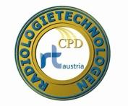
Datum:

Unterschrift: _______ _____________________________

Bitte senden Sie das unterschriebene Approbationsformular an: m.diendorfer@radiologietechnologen.at
VO22_0318_Vorlage zur Einreichung von Fortbildungen v6

